Предновогодний урок компьютерной грамотности.
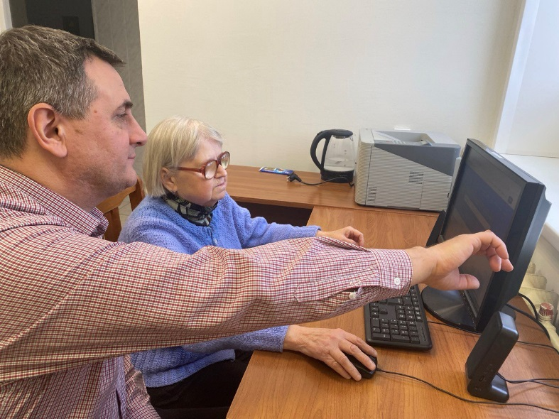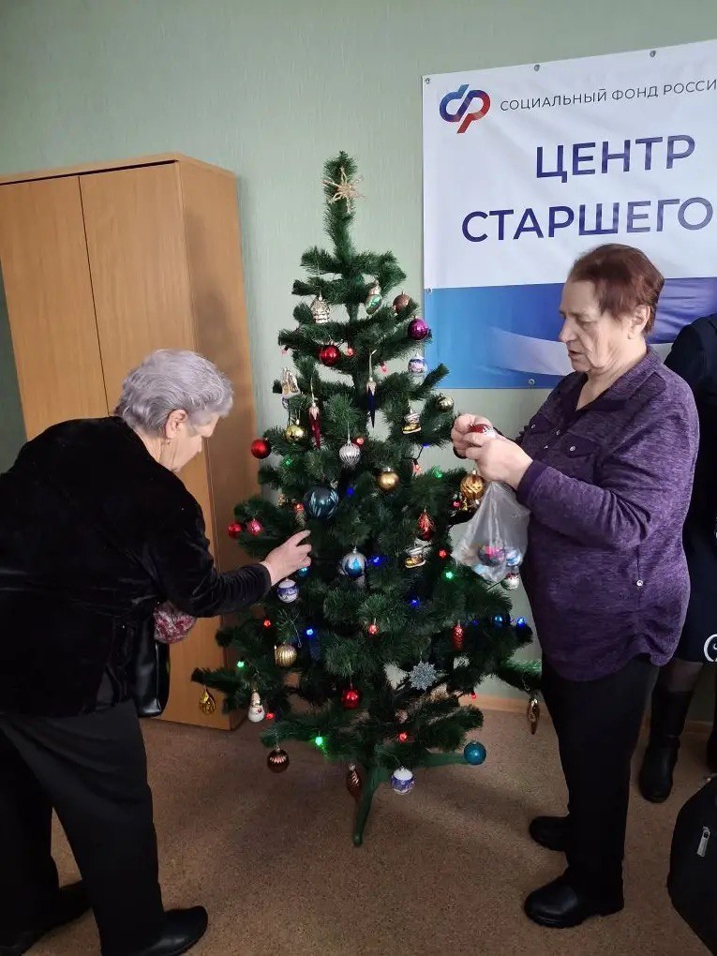
Сегодня в Болховском Центре общения состоялся урок компьютерной грамотности под руководством Алексея Чеботарева, главного специалиста-эксперта клиентской службы.
Алексей рассказал и показал, как войти в интернет, как найти необходимую информацию, преимущества и возможности портала госуслуг.
А после урока все с большим удовольствием нарядили новогоднюю елку, ведь до наступления Нового года остались считанные дни.
Заодно вспомнили новогодние традиции, песни и кинофильмы, поделились рецептами полюбившихся блюд.
В этот чудесный день нашлось место и для важных открытий, и для волшебного предновогоднего настроения.
#СФР #цосп

